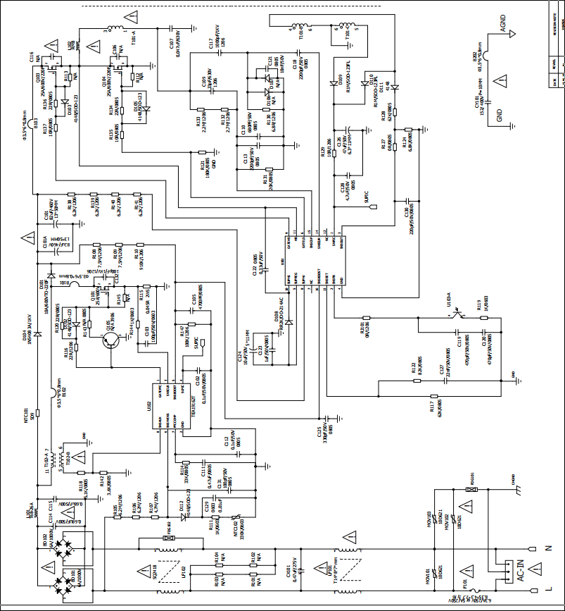
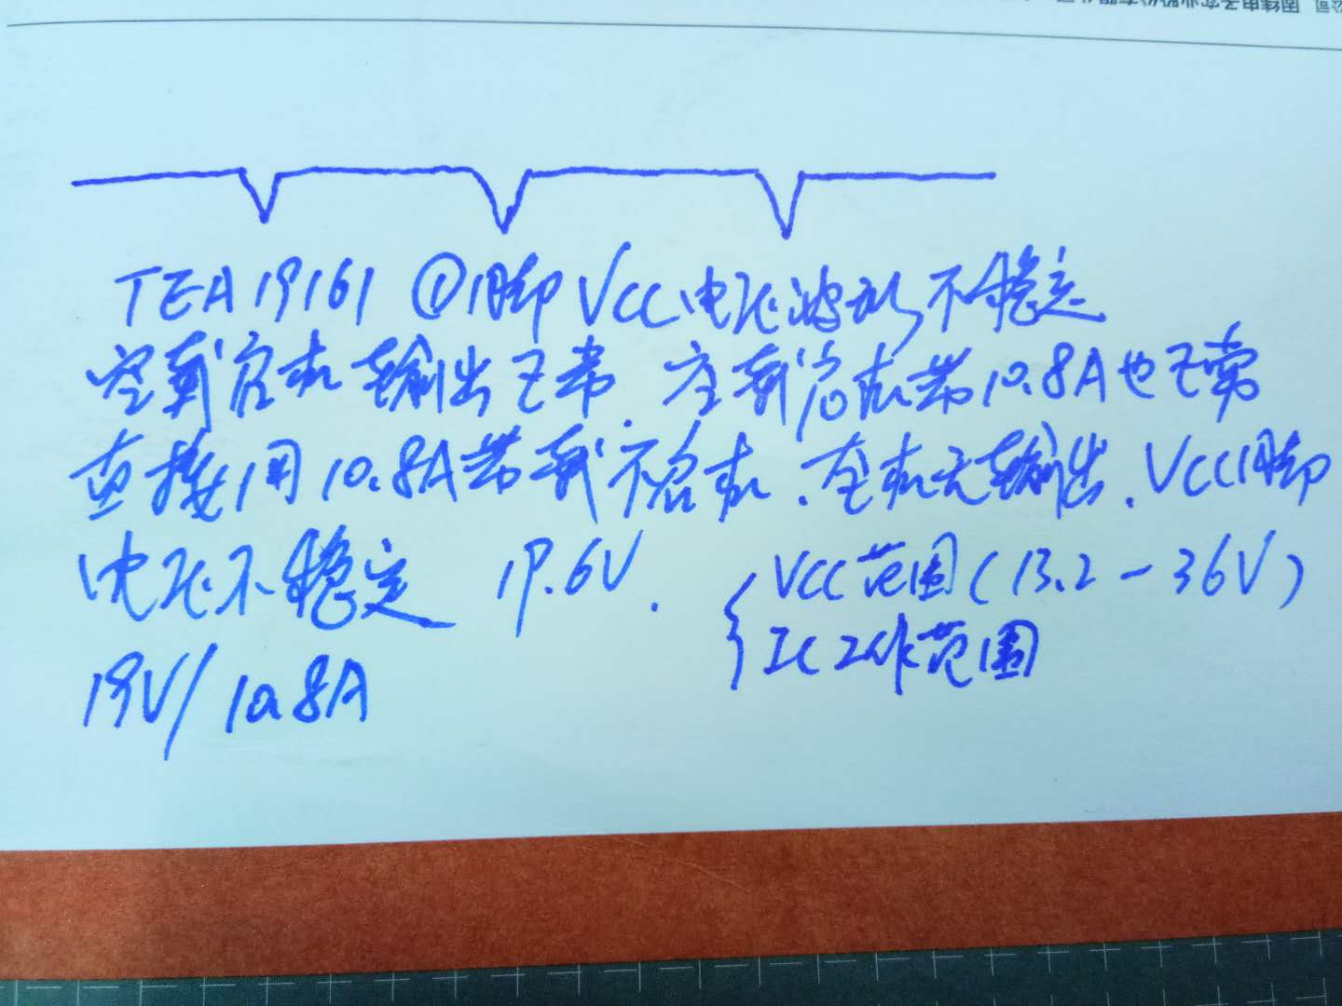
90V-264V输入空载启机正常，空载启机后带满载10.8A也正常，但用高压264V或低压90V输入带满载无输出，TEA19161 1脚VCC电压波形不稳定，PFC用TEA19162T,PFC电路无故障，我断开TEA19161后，在升压电容两端接500V/50A电子负载仪，输出400V,能带0.5A,证明PFC电路无异常，不良应该是TEA19161主电路故障，10，11脚为上下管中心点电压应该为150V, 带满载不启机时此两脚为10-12V,此两脚外围电路元器件我已代换过，变压器，TEA19161,LLC谐振电感，电容我都试代换过，都不行，请网上大师指点，谢谢！原理图如上：输出19V/10.8A产品。

